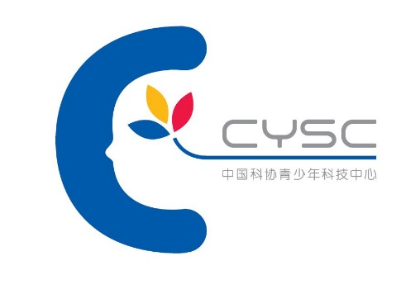
采购公告附件2

中国科协青少年科技中心
项目申报书

项目名称：
申报单位：
填报日期： 年 月 日

中国科协青少年科技中心
2020年1月
填报说明
- 项目申报书相关内容填写应客观真实、实事求是。
- 项目名称须按项目申报通知填写。
- 各栏目如填写内容较多，可另加附页。
- 项目申报书一式六份，填好后由申报单位负责人签字并加盖单位公章，按照项目申报通知要求报送中国科协青少年科技中心，并同时报送电子版。

一、项目承担单位基本情况
单位名称 |  |  |  |  | 单位类别
单位地址 |  |  |  |  | 邮政编码
单位负责人 |  |  |  |  | 职称/职务
办公电话 |  |  |  |  | 移动电话
电子邮件 |  |  |  |  | 传 真
项目负责人 |  |  |  |  | 职称/职务
办公电话 |  |  |  |  | 移动电话
电子邮件 |  |  |  |  | 传 真
开户银行 |  |  |  |  | 财务负责人
银行账号  （开户名称） |  |  |  |  | 联系方式
单位简介
相关业绩和信用情况 |  |  | （请将相关证明文件盖章复印件附后。）
二、项目方案
（说明：对应采购需求描述项目方案）

三、预期成果及考核指标
（说明：从成果名称、数量、形式等角度描述项目预期成果，并结合预期成果，从数量、质量、规模、效率等角度明确提出项目成果、成效或执行过程中可量化、可考核的绩效指标。）

四、项目进度计划
项目活动  /阶段 |  | 主要工作内容和成果 |  |  |  |  | 起止时间
开通账号
论文检测
五、组织实施条件
（说明：从组织机构、人员技术、企业资质等角度描述项目的组织实施条件。请将相关资质证明文件盖章复印件附后。）

六、经费预算（预算上限：17.6万元）
项目内容 | 金额  （万元） |  |  | 主要用途
论文检测
合计 |  |  |  | ——
预算明细表（按照费用明细，逐一列明预算经费的测算依据）

七、附件清单
（说明：此处填写相关证明文件名称，将相关证明文件盖章复印件作为申报书附件附后。）
项目负责人（签章）：

单位负责人（签章）：

项目申报单位（公章）
年 月 日

